|  |  |  |
| --- | --- | --- |
| **Zviedrijas Transporta aģentūras normatīvo aktu krājums** |  | Zviedrijas Transporta aģentūra |

Zviedrijas Transporta aģentūras Vispārējie ieteikumi  
par atbrīvojumiem attiecībā uz braucieniem ar platiem transportlīdzekļiem un transportlīdzekļiem ar platām nedalāmām kravām

pieņemti 5 april 2024.

TSFS 2024:16

Publicēti  
19 aprīlis 2024

CEĻU SATIKSME

Zviedrijas Transporta aģentūra pieņem[1] šādus vispārējos ieteikumus.

Vispārīga informācija

1 Šie vispārējie ieteikumi attiecas uz tādu pieteikumu izskatīšanu, kas saistīti ar atbrīvojumu no pienākuma ievērot transportlīdzekļu vai transportlīdzekļu sastāvu platumu; minētie pienākumi ir noteikti Ceļu satiksmes noteikumu (1998:1276) 4. nodaļas 15. pantā un vietējos satiksmes noteikumos, kas izdoti saskaņā ar minētā rīkojuma 10. nodaļas 1. panta 2. punkta 20) apakšpunktu.

2 Saskaņā ar Ceļu satiksmes noteikumu (1998:1276) 13. nodaļas 3.–5. pantu iestādēm ir ļauts izskatīt pieteikumus par atbrīvojumiem no satiksmes noteikumiem, kā arī ir noteikti nosacījumi, ar kādiem šos atbrīvojumus var piešķirt.

3 Zviedrijas Transporta aģentūras Noteikumos un vispārējos ieteikumos (TSFS 2023:36) par braucieniem ar platām nedalāmām kravām ir ietverti noteikumi par atbrīvojumiem tādu platu nedalāmu kravu pārvadāšanai, kuru platums nepārsniedz 350 centimetrus.

Definīcijas

4 Šajos vispārējos ieteikumos izmantotajiem terminiem ir tāda pati nozīme kā Autovadītāju apliecību likumā (1998:488), Ceļu satiksmes definīciju likumā (2001:559), Autotransporta eskortu sertifikācijas likumā (2004:1167), Ceļu satiksmes rīkojumā (1998:1276) un Rīkojumā (2001:651) par ceļu satiksmes definīcijām.

Atbrīvojumu piešķiršanas nosacījumi

Maršruta sertifikāts

5 Ja transportlīdzekļa platums pārsniedz 450 cm vai ja platums pārsniedz 350 cm un kopējais augstums pārsniedz 450 cm, pieteikuma iesniedzējs pievieno aprakstu, pēc kura maršrutu ir iespējams pārbaudīt (maršruta sertifikāts). Aprakstā skaidri norāda maršrutu un visus uz ceļa sagaidāmos šķēršļus.

### **Plati transportlīdzekļi un platu nedalāmu kravu pārvadājumi**

6 Atbrīvojumi būtu jāpiešķir tikai braucieniem ar transportlīdzekļiem, kas:

— to funkcijas dēļ nevar būt šaurāki par 260 cm vai

— pārvadā platas nedalāmas kravas vai ir īpaši pielāgoti platu nedalāmu kravu pārvadāšanai, un tāpēc bez kravas tiem ir jābūt platākiem par 260 cm.

### Apspriešanās

Par ceļu apsaimniekošanu atbildīgās iestādes

7 Pirms pieņemt lēmumu par atbrīvojumu, citām par ceļu apsaimniekošanu atbildīgajām iestādēm, kurām attiecīgais atbrīvojums ir saistošs, būtu jādod iespēja sniegt komentārus par šo jautājumu.

#### Zviedrijas policijas dienesti

8 Ja transportlīdzekļa vai transportlīdzekļu sastāva platums pārsniedz 450 cm, Zviedrijas policijas dienestam būtu jābūt iespēja komentēt, vai atbrīvojumu var piešķirt, neapdraudot ceļu satiksmes drošību vai neradot citas būtiskas neērtības.

#### Iestāde, kas izdevusi vietējos satiksmes noteikumus

9 Pirms piešķirt atbrīvojumu no vietējiem satiksmes noteikumiem ar īpašiem satiksmes noteikumiem, kas ierobežo mehānisko transportlīdzekļu, transportlīdzekļu sastāvu vai kravu platumu vai garumu, kas nav atļauts Ceļu satiksmes rīkojuma (1998:1276) 4. nodaļas 15., 17. vai 17.a pantā, jākonsultējas ar iestādi, kas izdevusi šos noteikumus.

Termiņš, kurā pārvadājums jāveic un pārvadājuma ilgums

Termiņš

10 Ja izņēmums ir jāpiešķir vienam braucienam, pārvadājuma termiņu parasti nosaka tā, lai pārvadājumu varētu veikt viena mēneša laikā. Ja atbrīvojums attiecas uz vairākiem braucieniem, termiņš nedrīkst pārsniegt piecus gadus.

### Pārvadājuma ilgums

11 Gadījumos, kad transportlīdzekļa platums pārsniedz 310 centimetrus un Ceļu satiksmes noteikumu (1998:1276) 13. nodaļas 3. pantā noteikto atbrīvojumu nepiešķir:

— ja ir sagaidāma intensīva satiksme, piemēram, pārvadājums tiks veikts sastrēgumstundās lielās aglomerācijās un to tuvumā, lielu vietējo pasākumu laikā un dienās, kas saistītas ar lielām brīvdienām, piemēram, Lieldienām, vasaras saulgriežiem un Ziemassvētkiem, vai

— brauciens notiks tumšajā dienas laikā no pirmdienas līdz piektdienai, no plkst. 6.00 līdz 9.00 un no plkst. 15.00 līdz 20.00.

Lēmuma nosacījumi

12 Lēmumā iekļauj nosacījumus, piemēram:

— pirms brauciena sākuma transportlīdzekļa vadītājs pārliecinās, ka maršruts ir šķērsojams; šis izvērtējums jāizdara, ņemot vērā ceļu būves, vertikālos un sānu šķēršļus un citus līdzīgus paredzamus apstākļus;

— pārvadājums jāatceļ, ja ir būtiski pasliktinājusies redzamība vai radušies tādi laikapstākļi kā blīva migla, spēcīga snigšana vai sniegputenis, un

— jāievēro atbilstība marķēšanas un brīdinājuma lukturu prasībām saskaņā ar 15.–25. punktu.

13 Attiecībā uz braucieniem ar transportlīdzekļiem, kuru platums pārsniedz 310 cm, bet nepārsniedz 450 cm, lēmumā jānosaka ne tikai 12. punktā, bet arī 26.–37. punktā minētie nosacījumi.

14 Attiecībā uz braucieniem ar transportlīdzekļiem, kuru platums pārsniedz 450 cm, lēmumam papildus 12. punktam būtu jānosaka ne tikai 12. punktā, bet arī 26.–39. punktā minētie nosacījumi.

### **Marķējums**

15 Transportlīdzekļus vai transportlīdzekļu sastāvus, kuru platums pārsniedz 260 cm, ir aprīkota ar brīdinājuma lukturiem un marķē ar citiem lukturiem, platuma marķējuma zīmēm, brīdinājuma zīmēm un atstarotājiem, kā noteikts 16., 19.–21. un 24. punktā.

Zīmes, lukturi un atstarotāji ir tādā stāvoklī, ka tie ir pamanāmi un saprotami citiem satiksmes dalībniekiem. Platuma marķējuma zīmes un brīdinājuma zīmes ir skaidri redzamas gan no transportlīdzekļa priekšpuses, gan aizmugures.

Brīdinājuma zīmes izgaismo, ja brauciens notiek naktī, krēslā vai rītausmā un vai ja tas nepieciešams citu apstākļu dēļ. Platuma marķējuma zīmes uz EK autoceltņiem un motorizētām iekārtām neizgaismo.

Pielikuma 1. attēlā ir sniegti piemēri, kā jāmarķē kravas, kas izvirzītas uz malām no transportlīdzekļa, lai tās būtu skaidri redzamas no priekšpuses un aizmugures.

#### Platuma marķējuma zīmes

16 Transportlīdzekļiem, kuru platums bez kravas pārsniedz 260 cm, platuma marķējuma zīmes atrodas uz transportlīdzekļa ārējām malām.

Transportlīdzekļiem ar kravām, kas izvirzītas uz malām no transportlīdzekļa, platuma marķējuma zīmju ārējās malas horizontālā virzienā neatrodas uz kravas visvairāk izvirzītās malā. Kravas garenvirziena zīmes novieto pirms vai uz tās kravas daļas, kas pārsniedz atļauto platumu.

Zīmes parasti atrodas ne vairāk kā 2,0 m virs brauktuves.

Pielikuma 1. attēlā ir sniegti piemēri, kā pareizi izvietot platuma marķējuma zīmes horizontālā virzienā.

Pielikuma 2. attēlā ir sniegti zīmju attiecīgās pozicionēšanas piemēri kravas garenvirzienā.

17 Zīmēm:

1) ir pārmaiņus 7–10 cm plati sarkani un balti laukumi 45–60 leņķī;

2) ir vienāda platuma laukumi, izņemot malējos laukumus;

3) ir E zīme saskaņā ar ANO EEK Noteikumiem Nr. 104 vai Nr. 150 un

4) jābūt novietotām tā, lai laukumu slīpums ir vērsts uz āru un uz leju no transportlīdzekļa vai kravas.

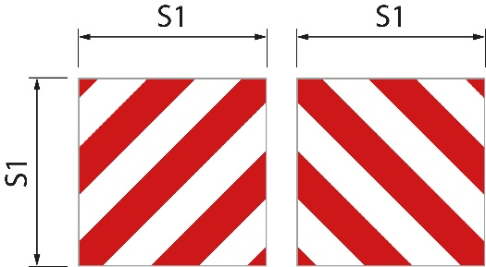18 Zīmēm ir šādi izmēri.

|  |  |  |
| --- | --- | --- |
| Kvadrātveida zīmes | 1. attēls | S1 ir vismaz 0,42 m. Attiecība starp platumu un augstumu ir 1:1 |
| Taisnstūrveida zīmes | 2. attēls | S1 ir vismaz 0,28 m un S2 ir vismaz 0,56 m. Attiecība starp platumu un augstumu ir 1:2. |
| Taisnstūrveida zīmes | 3. attēls | S1 ir 0,14 m un S2 ir 0,8 m. |

1. attēls

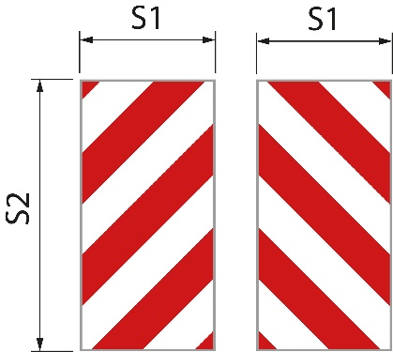2. attēls.

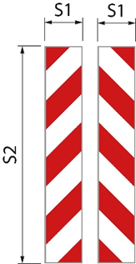

3. attēls

Platuma marķējuma zīmēm uz EK autoceltņa un motorizētām iekārtām var būt atšķirīgi izmēri, nekā norādīts iepriekš, un tās var izgatavot kā uzlīmes.

#### Plānu kravas vienību marķējums

19 Ja tiek pārvadātas plāksnes, dēļi, būvplāksnes un tamlīdzīgas plānās kravas vienības, tad piestiprina ne tikai platuma un marķējuma zīmes, bet priekšpusē un aizmugurē uz tām kravas daļām, kuru dēļ tiek pārsniegts platums izvieto zīmi vai tai līdzvērtīgu priekšmetu. Tai ir atstarojošas pamīšus sarkanas un baltas krāsas joslas, un redzamā virsma ir vismaz 250 cm².

Pirmajā daļa minētos noteikumus nepiemēro, ja platuma marķējuma zīmes ir izvietotas blakus izvirzītajai kravai. Termina “blakus izvirzītajai kravai” nozīme ir parādīta pielikuma 2. attēlā.

#### Lukturi un atstarotāji

20 Ja brauciens notiek naktī, krēslā vai rītausmā vai ja tas nepieciešams citu apstākļu dēļ, transportlīdzekļa vai kravas tālāko malu marķē ar lukturiem un atstarotājiem. Marķējums ir gan priekšā, gan aizmugurē ar diviem lukturiem katrā pusē. Priekšpusē lukturi izstaro baltu gaismu uz priekšu un ar baltiem atstarotājiem. Aizmugurē lukturi izstaro sarkanu gaismu uz atpakaļ un ar sarkaniem atstarotājiem.

Lukturi atrodas virs un zem platuma marķējuma zīmēm un pēc iespējas tuvāk ārējai malai. Tiem ir tāda gaismas intensitāte, kas ļauj tos skaidri redzēt 300 metru attālumā.

EK autoceltņi un motorizētais aprīkojums nav aprīkoti ar pirmajā daļā minētajiem lukturiem un atstarotājiem.

#### Brīdinājuma zīmes

21 Ttransportlīdzeklis vai transportlīdzekļu sastāvs ir aprīkots ar brīdinājuma zīmēm priekšpusē un aizmugurē.

Uz priekšu vērstajai zīmei jāatrodas zem priekšējā stikla apakšējās malas vai arī zīmes apakšējai malai jāatrodas ne vairāk kā 2,0 metrus virs brauktuves.

22 Zīmes ir:

1) ar dzeltenu atstarojošu pamatni;

2) ar fluorescējošu sarkanu malu, kuras platums ir 5,5 cm, un

3) ar tekstu “TratexSvart” fontā ar teksta izmēru 0,17 m.

23 Zīmēm ir šādi izmēri.

|  |  |  |
| --- | --- | --- |
| Zīmes, kurās teksts atrodas vienā līnijā | 1. attēls | S1 ir vismaz 1,2 m un S2 ir vismaz 0,4 m. Attiecība starp platumu un augstumu ir 3:1 |
| Zīmes, kurās teksts atrodas divās rindās | 2. attēls | S1 ir vismaz 0,6 m un S2 ir vismaz 0,5 m. |

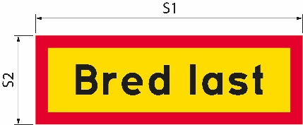Ja zīmes lielums tiek palielināts, attiecīgi palielinās arī teksta izmērs un apmales platums.

1. attēls.

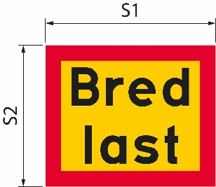2. attēls

|  |  |
| --- | --- |
| Bred last | Plata krava |

### Brīdinājuma lukturi

24 Transportlīdzeklis vai transportlīdzekļu sastāvs ir aprīkots ar vismaz vienu brīdinājuma lukturi.

25 Brīdinājuma lukturus ieslēdz tikai tad, ja transportlīdzeklis vai transportlīdzekļu sastāvs vienlaikus izmanto vairāk nekā vienu satiksmes joslu.

Papildu nosacījumi braucieniem ar transportlīdzekļiem vai transportlīdzekļu sastāviem, kas ir platāki par 310 cm

Brīdinājuma lukturi

26 Ja brauciens notiek naktī, krēslā vai rītausmā vai ja tas nepieciešams citu apstākļu dēļ, ievēro ne tikai 25. punktā minētos nosacījumus, bet arī ieslēdz brīdinājuma lukturus.

### Brīdinošs transportlīdzeklis

27 Brīdinošs transportlīdzeklis brīdina citus satiksmes dalībniekus par platu transportlīdzekli vai transportlīdzekļu sastāvu.

Brīdinošs transportlīdzeklis brauc aiz transportlīdzekļa vai transportlīdzekļu sastāva, kad uz ceļiem ir joslas, kas atdalītas ar atdalītāju, vidējo barjeru vai līdzvērtīgu līdzekli. Ja joslas nav fiziski nodalītas, tas brauc transportlīdzekļa vai transportlīdzekļu sastāva priekšā.

Vietās, kas nav apdzīvotas vietas, attālums starp brīdinošo transportlīdzekli un transportu ir aptuveni 200 metri. Apdzīvotās vietās attālums ir īsāks.

28 Brīdinošais transportlīdzeklis brīdina par ne vairāk kā trim transportlīdzekļiem vai transportlīdzekļu sastāviem.

29 Brīdinošais transportlīdzeklis ir vieglais automobilis vai kravas automobilis, kura kopējais svars nepārsniedz 4,5 tonnas. Transportlīdzeklim nav savienota transportlīdzekļa.

#### Vadītāja apliecība

30 Par bīstamību brīdinoša transportlīdzekļa vadītājam ir C1 vai C kategorijas vadītāja apliecība.

#### Brīdinājuma zīmes

31 Brīdinošo transportlīdzekli marķē ar brīdinājuma zīmēm. Zīmes atrodas augstāk par priekšējā stikla augšējo malu un ir skaidri redzamas no priekšpuses un aizmugures. Zīmes ir tādā stāvoklī, ka tās ir pamanāmas un saprotamas citiem satiksmes dalībniekiem. Ja brauciens notiek naktī, krēslā vai rītausmā vai ja tas nepieciešams citu apstākļu dēļ, brīdinājuma zīmes izgaismo.

32 Zīmes ir:

1) ar dzeltenu atstarojošu pamatni;

2) ar fluorescējošu sarkanu malu, kuras platums ir 5,5 cm, un

3) ar tekstu “TratexSvart” fontā ar teksta izmēru 0,17 m.

33 Zīmēm ir šāds izmērs:

S1 ir vismaz 1,2 m un S2 ir vismaz 0,4 m (1. attēls). Attiecība starp platumu un augstumu ir 3:1.

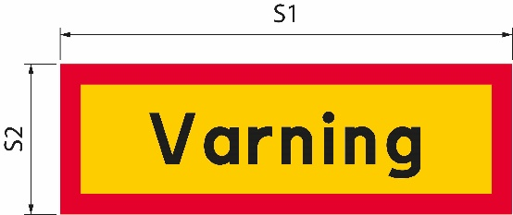Ja zīmes lielums tiek palielināts, attiecīgi palielinās arī teksta izmērs un apmales platums.

1. attēls

|  |  |
| --- | --- |
| Varning | Brīdinājums |

#### Brīdinājuma lukturis

34 Brīdinošais transportlīdzeklis ir aprīkots ar vismaz vienu brīdinājuma lukturi.

35 Braucot dienas gaismā, brīdinājuma lukturi ieslēdz tikai tad, ja platais transportlīdzeklis vai transportlīdzekļu sastāvs iebrauc pretējā joslā.

36 Ja brauciens notiek naktī, krēslā vai rītausmā vai ja tas nepieciešams citu apstākļu dēļ, brīdinājuma lukturis vienmēr ir ieslēgts.

### Saziņa starp brīdinošo transportlīdzekli un platu transportlīdzekli vai transportlīdzekļu sastāvu

37 Brīdinošā transportlīdzekļa un platā transportlīdzekļa vai transportlīdzekļu sastāva vadītāji var savstarpēji sazināties, izmantojot rāciju vai mobilā tālruņa savienojumu. Vadītāji var savstarpēji sazināties valodā, kuru abi saprot.

Papildu nosacījumi braucieniem ar transportlīdzekļiem, kuru platums pārsniedz 450 cm

38 Pārvadājumu pavada autotransporta eskorts vai policijas darbinieks. Ja plānots, ka pārvadājumu pavadīs policija, lēmumā jāiekļauj norādījums, ka ar Zviedrijas policijas iestādi jāsazinās vismaz vienu nedēļu pirms plānotā pārvadājuma.

39 Pārvadājuma vadītājs garantē rācijas vai tālruņa savienojumu ar brīdinošā transportlīdzekļa, eskortējošā autotransportlīdzekļa vai policijas transportlīdzekļa vadītāju. Viņi savstarpēji sazinās valodā, kas visiem ir saprotama.

___________

Ar šiem vispārējiem ieteikumiem aizstāj Zviedrijas Ceļu pārvaldes vispārējos ieteikumus (VVFS 2000:126) par atbrīvojumiem no noteikumiem, kas paredzēti Ceļu satiksmes noteikumos (1998:1276) attiecībā uz transportlīdzekļu platumu, un Zviedrijas Transporta aģentūras vispārējos ieteikumus (TSFS 2009:64) par atbrīvojumiem attiecībā uz braucieniem ar platiem transportlīdzekļiem.

Zviedrijas Transporta aģentūras vārdā —  
JONAS BJELFVENSTAM  
Pär Ekström  
(Ceļu un dzelzceļu satiksme)

Izdevējs: Kristina Nilsson, Zviedrijas Transporta aģentūra, Noršēpinga, ISSN 2000-1975

### Pielikums

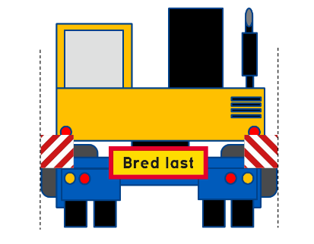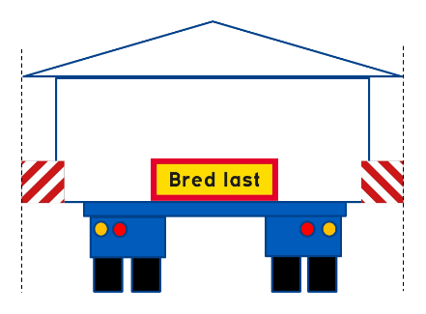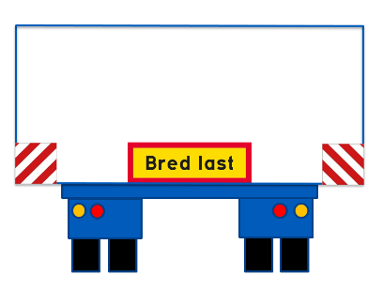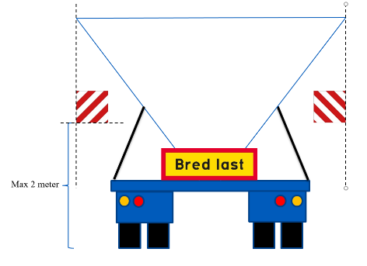1. attēls. Platuma marķējuma zīmju novietojums horizontālā virzienā.

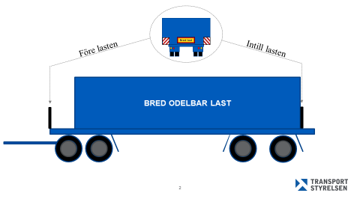2. attēls. Platuma marķējuma zīmes novietojums kravas garenvirzienā.

|  |  |
| --- | --- |
| Bred last | Plata krava |
| Före lasten | Kravas priekšpusē |
| Intill lasten | Pie kravas |
| BRED ODELBAR LAST | PLATA, NEDALĀMA KRAVA |

1. Skatīt Eiropas Parlamenta un Padomes 2015. gada 9. septembra Direktīvu (ES) 2015/1535, ar ko nosaka informācijas sniegšanas kārtību tehnisko noteikumu un Informācijas sabiedrības pakalpojumu noteikumu jomā.